## Дизайн-проект

## Благоустройства дворовых территорий

## в мкр. «Северный» город Венев

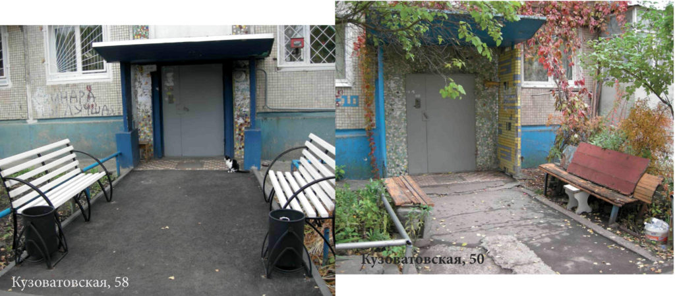

**Общие положения**

К включению в муниципальную программу «Формирование комфортной городской среды город Венев Веневского района» на 2018 год (далее по тексту Программа) предлагается дворовая территория многоквартирных домов, расположенных по адресу: г. Венев, мкр. «Северный» дома № 1,2,3,4,5,6,8,9,10,13,14,15 (далее по тексту – дворовая территория многоквартирных домов).

В настоящее время дворовая территория многоквартирных домов нуждается в комплексном благоустройстве, поскольку на указанной территории длительное время не проводились мероприятия по благоустройству дворовой территории. Необходимость выполнения мероприятий по благоустройству в рамках проекта обусловлена потребностью жителей многоквартирных домов в организации благоустройства дворовой территории в целях формирования современной и комфортной городской среды. В случае реализации проекта по благоустройству у жителей всех возрастных групп многоквартирных домов и всех возрастных категорий и различных социальных групп появится необходимая благоустроенная территория для полноценного отдыха и досуга.

**Целями** проекта является создание на территории города Венева благоприятной среды для проживания населения.

Дизайн проект по благоустройству территории многоквартирных домов включает в себя:

- текстовую часть;

- схема благоустройства в плане;

-визуализация планируемого благоустройства в 3D-формате;

- фотофиксация существующей ситуации.

**Задачи проекта:**

- Сохранение и поддержание жизнеобеспечения жителей;

- Повышение уровня качества жизни населения;

- Создание условий для благополучной эксплуатации многоквартирного жилого дома и прилегающей территории;

- Формирование эстетического облика придомовой территории;

- Сохранение экологии.

**Результаты проекта Реализация проекта:**

- Позволит организовать надлежащим образом жизнеобеспечение жителей;

- Сформирует эстетический облик двора;

- Позволит благополучно эксплуатировать многоквартирный дом и прилегающую к нему территорию;

- В целом повысит уровень жизни населения.

**Мероприятия:**

Минимальный перечень работ по благоустройству по программе:

- Асфальтирование дворовой территории, площадью 4 643,35 кв.м.;

- Установка скамеек;

- Установка урн.

Общая стоимость перечня работ составляет:6 100 000,0 рублей.

**Общие сведения о территории благоустройства**

|  |  |  |  |
| --- | --- | --- | --- |
| №п/п | Адрес объекта | Количество благополучателей, чел. | Кадастровый номер объекта |
| 1. | дом №1 мкр. «Северный» г. Венев | 30 | 71:05:030204:2238 |
| 2. | дом №2 мкр. «Северный» г. Венев | 28 | 71:05:030204:2239 |
| 3. | дом №3 мкр. «Северный» г. Венев | 26 | 71:05:030204:2279 |
| 4. | дом №4 мкр. «Северный» г. Венев | 36 | 71:05:030204:2240 |
| 5. | дом №5 мкр. «Северный» г. Венев | 32 | 71:05:030204:2241 |
| 6. | дом №6 мкр. «Северный» г. Венев | 25 | 71:05:030204:2260 |
| 7. | дом №8 мкр. «Северный» г. Венев | 35 | 71:05:030204:2261 |
| 8. | дом №9 мкр. «Северный» г. Венев | 26 | 71:05:030204:2262 |
| 9. | дом №10 мкр. «Северный» г. Венев | 31 | 71:05:030204:2243 |
| 10. | дом №13 мкр. «Северный» г. Венев | 28 | 71:05:030204:2244 |
| 11. | дом №14 мкр. «Северный» г. Венев | 39 | 71:05:030204:2245 |
| 12. | дом №15 мкр. «Северный» г. Венев | 50 | 71:05:030204:2158 |

Общая площадь благоустройства: **4 643,35 кв.м.**

Общее количество благополучателей:**386 человек**

**Схема благоустройства в плане**

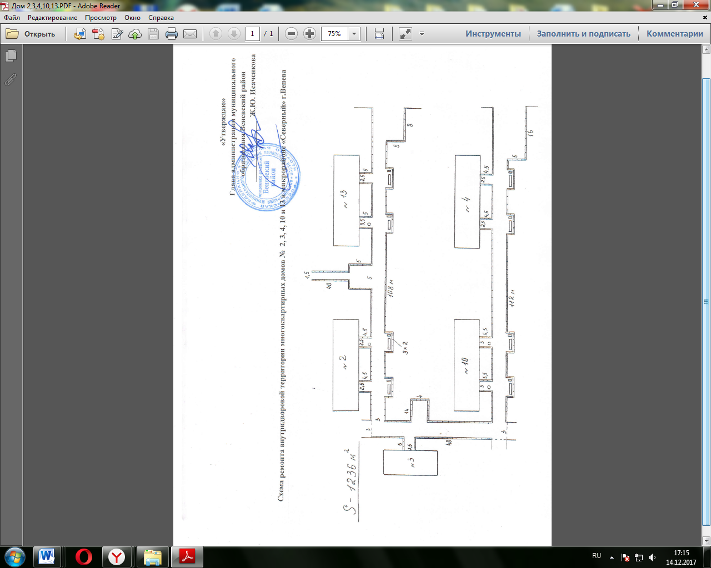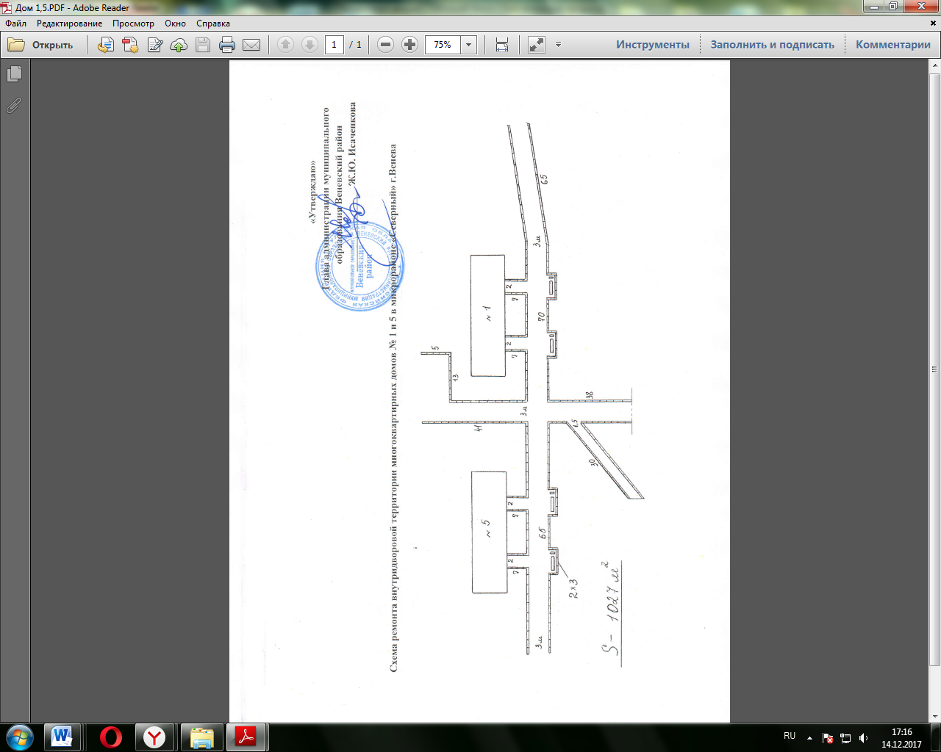

**Схема благоустройства в плане**

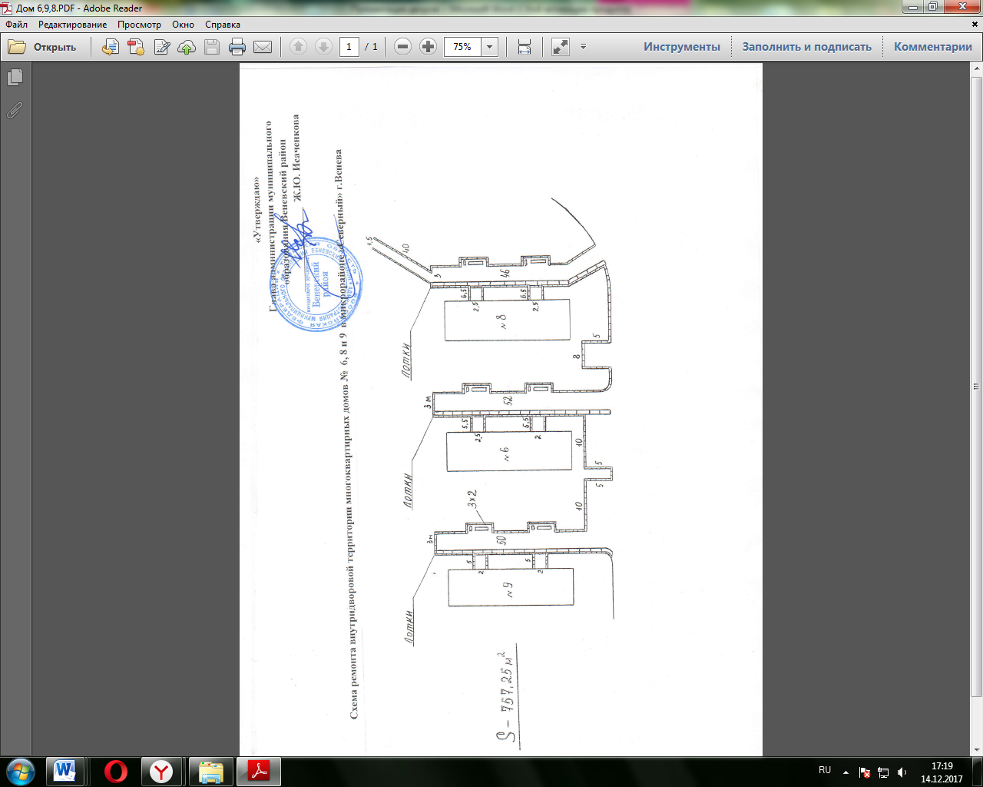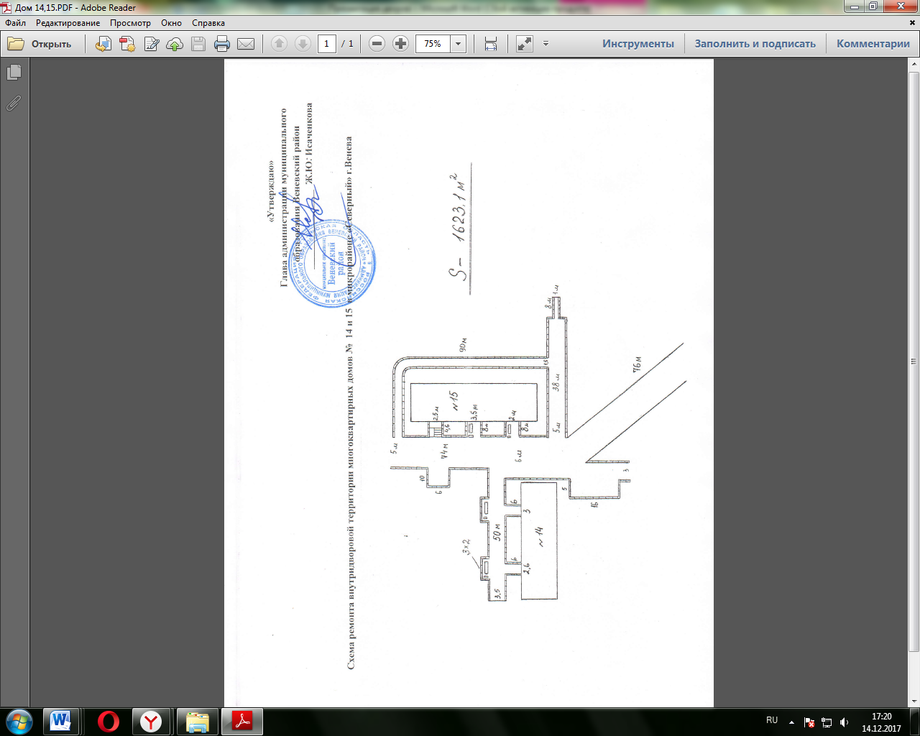

**Фрагмент публичной кадастровой карты**

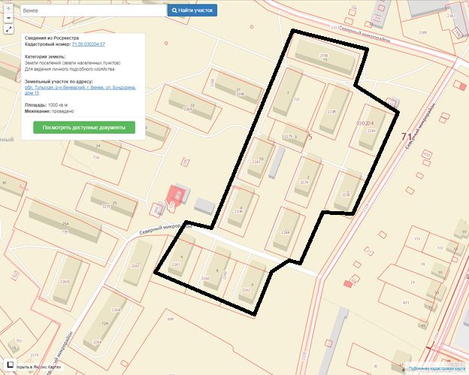

**Фрагмент генерального плана**

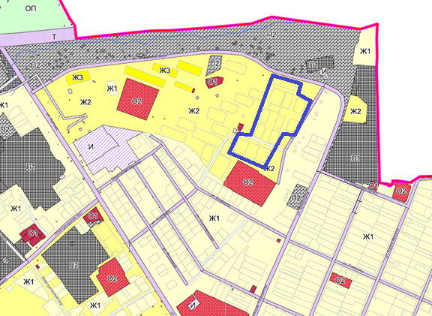

**Фотофиксация существующей ситуации**

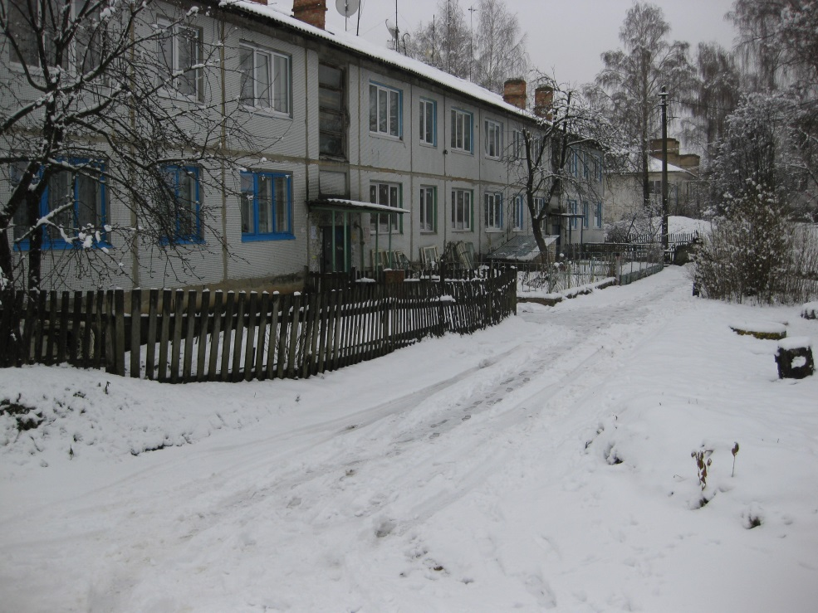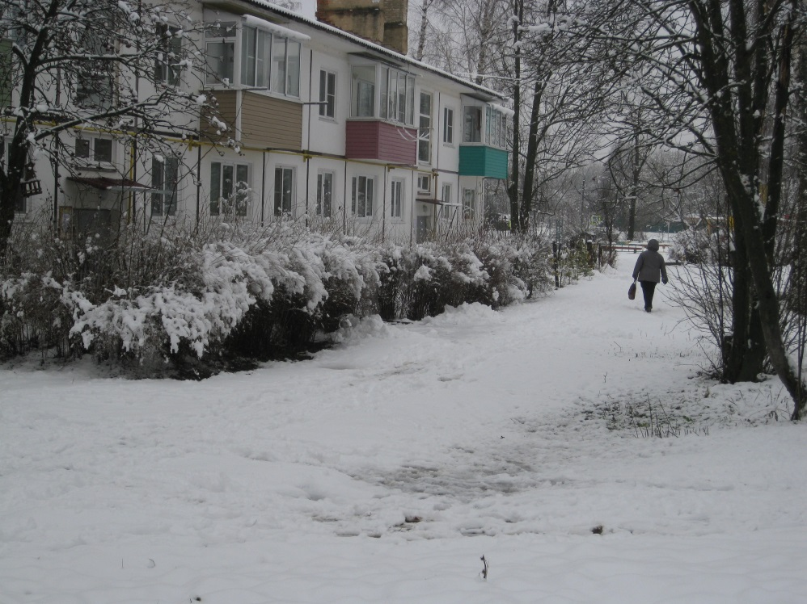

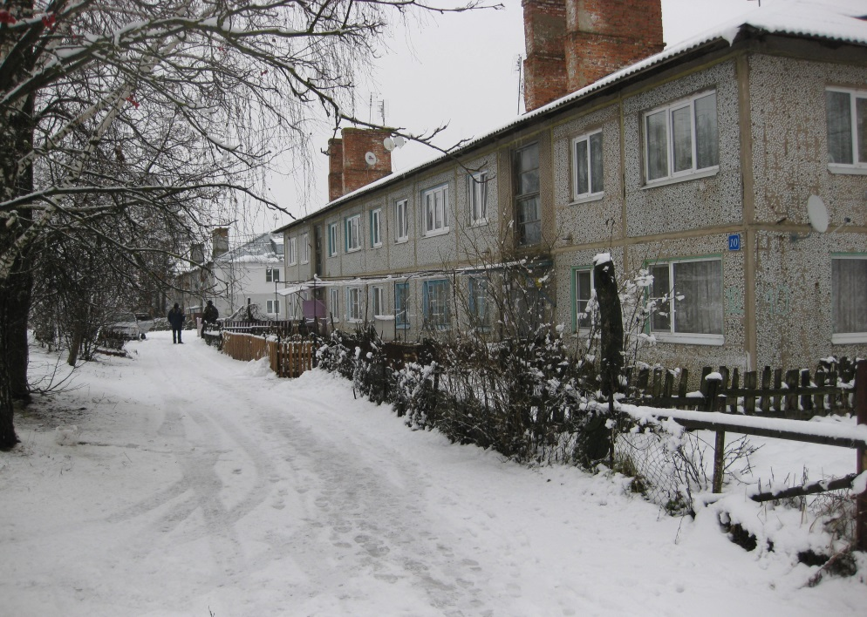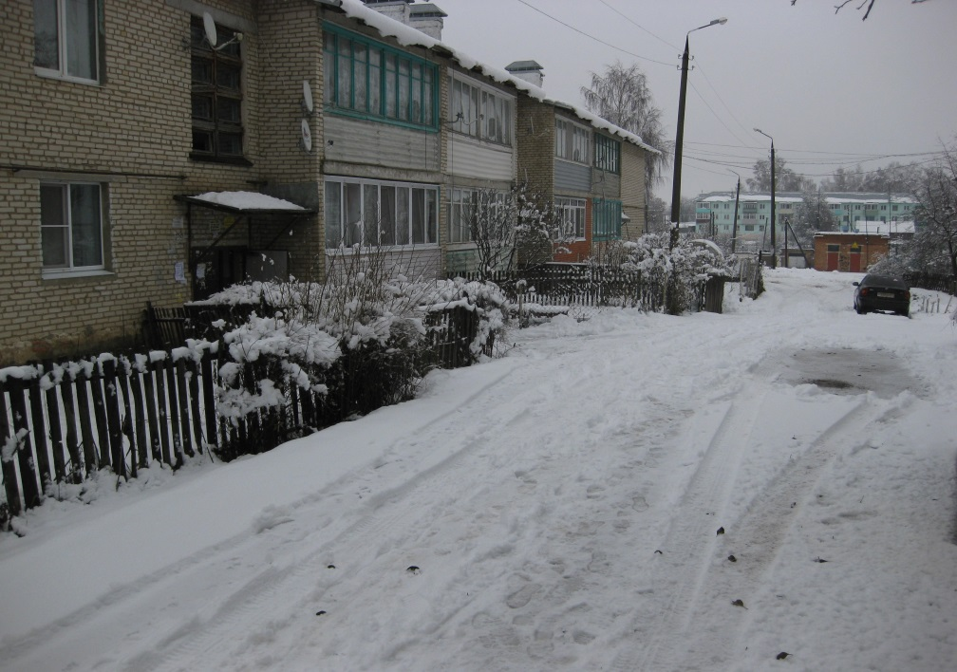

**Общий вид благоустройства**

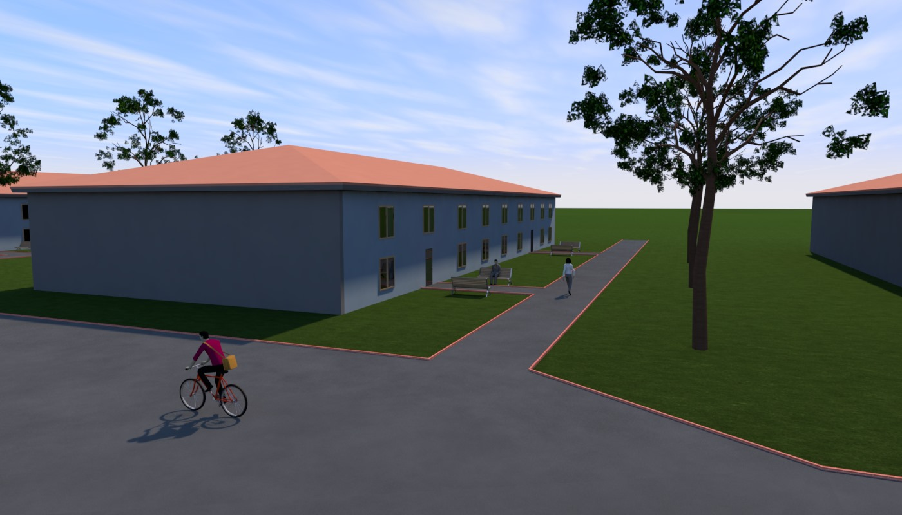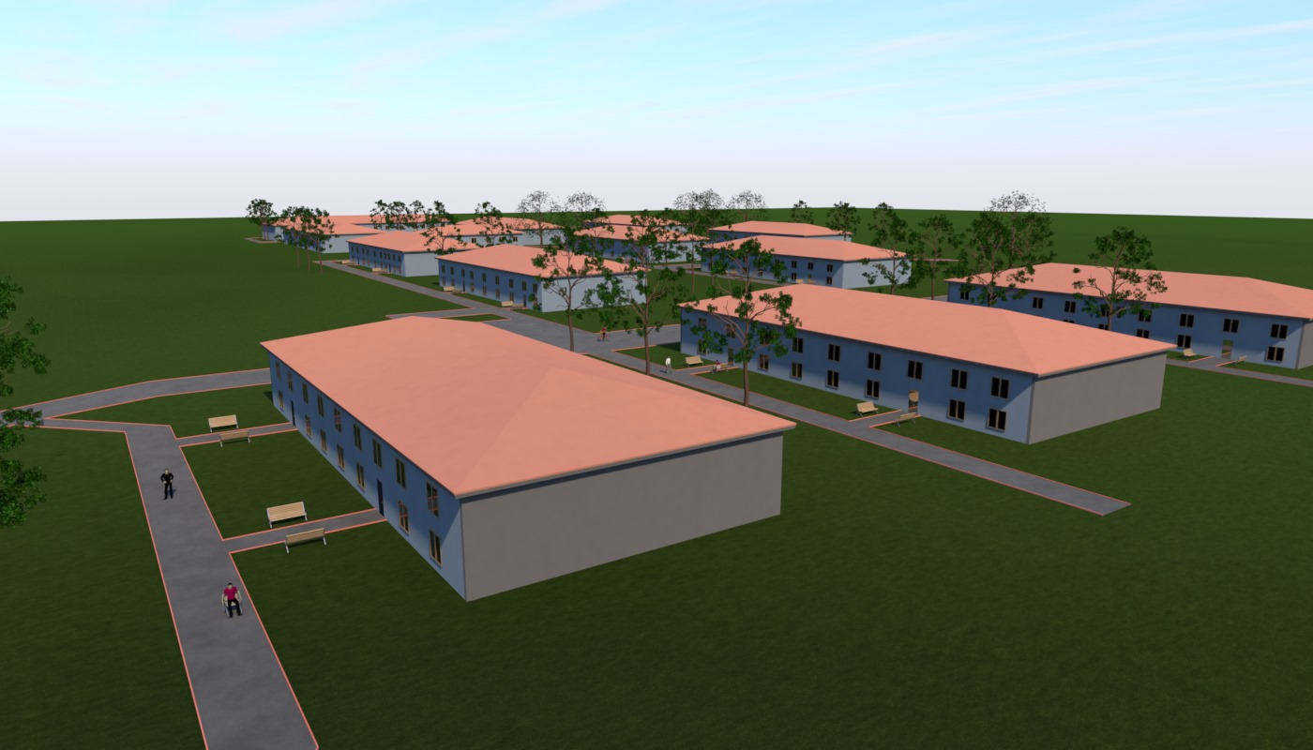

**Общий вид благоустройства**

